통합 분석(설계) (IDEF) 방법론의 등장 배경과 사용 목적, 구성

기능모형 구축 방법론 IDEF0

IDEF0 모델 다이어그램

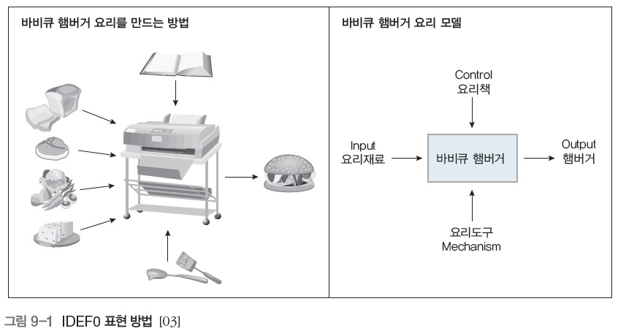

Input : 박스 좌측부터 시작하고 Activity(네모박스)에 의해 Output변환

Output : 박스 우측으로 나오며 Activity의 결과로 산출되는 Concept

Control : 박스의 상부에서 내려가며 Activity의 수행을 통제

Mechanism : 박스의 하부에서부터 올라가며 Activity에 의해 사용되는 사람이나 기계와 같은 자원을 표시

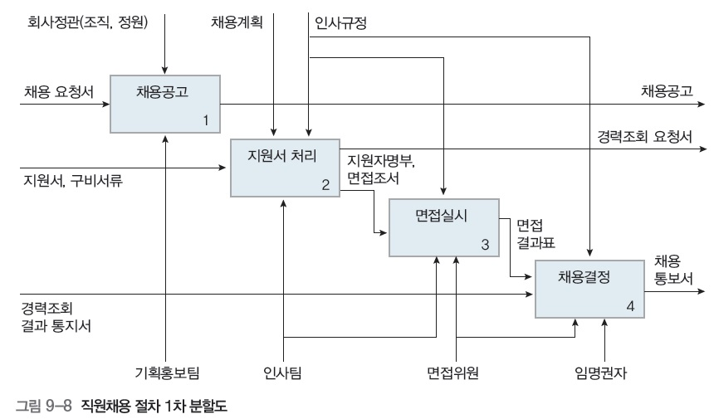

정보공학 측면에서 시스템 구축 과정

시스템 분석 과정으로서의 업무영역 분석(BAA) 절차

데이터모형 구축 과정과 방법

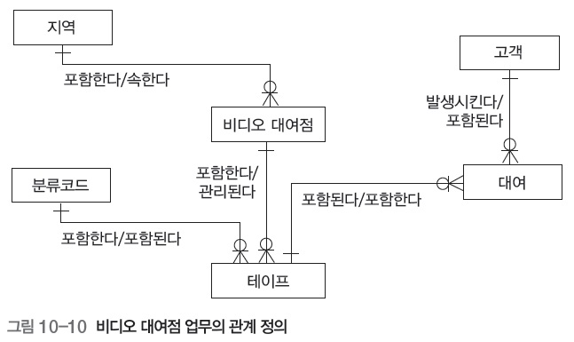

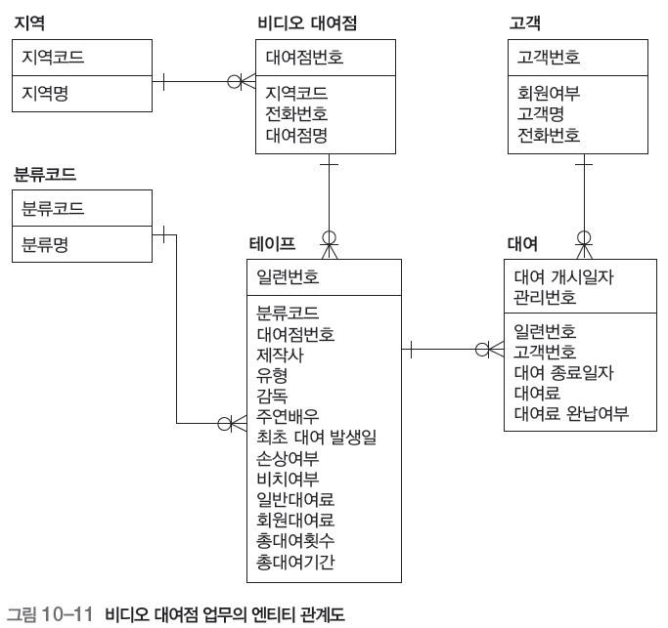

관계형 DB 설계 과정 단계

엔티티 정의 및 관계 정의 방법을 익혀 ER 다이어그램 작성

식별자 정의 및 속성 정의 과정을 통해 DB 스키마의 설계 방법

정규화의 개념

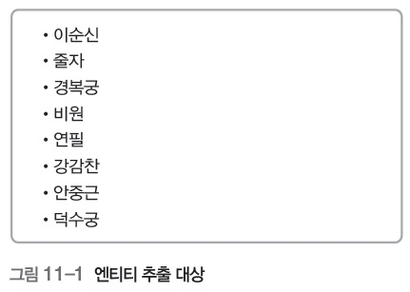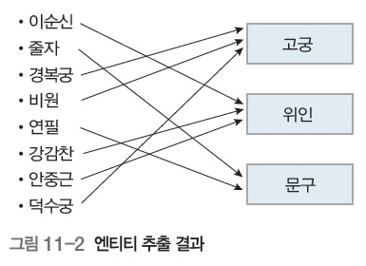

나는 학교를 졸업하고 조그마한 건강상점을 시작한지 5년이 되었으며,

이제는 세 개 도시에 다섯 개의 상점을 가지고 있다.

상점을 운영하면서 제품을 관리, 유지하는 것이 상당히 어려운데, 일부

제품은 어느 상점에서는 재고가 바닥나고 다른 상점에서는 팔리지 않고

창고에 쌓여 있다.

그리고 종업원은 옛날에는 어머니와 나 뿐이었는데, 이제는 80명이나

되어 누가 어느 상점에 근무하는지도 기억하기 어렵다.

추출된 엔티티 : 상점, 제품, 재고, 창고, 종업원

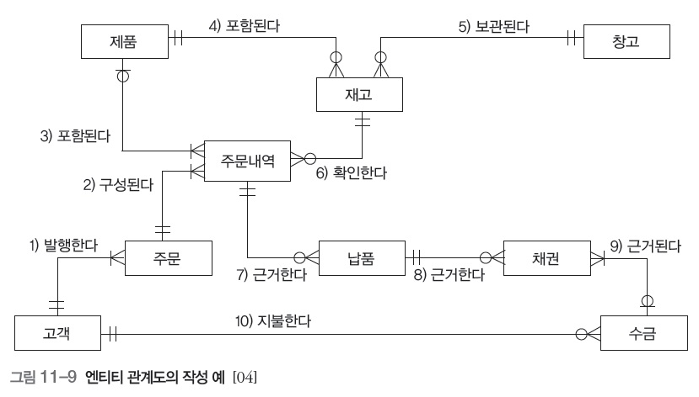

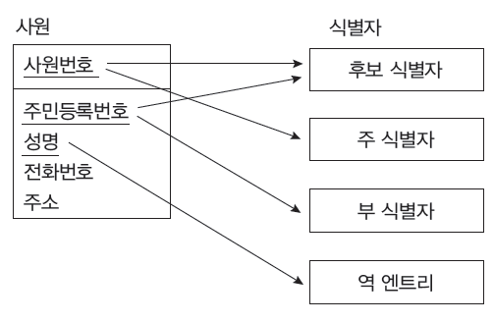

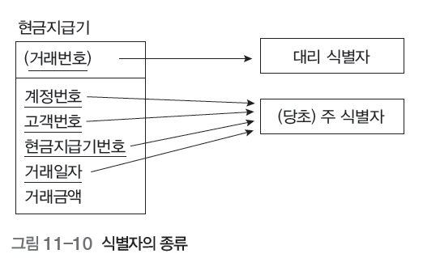

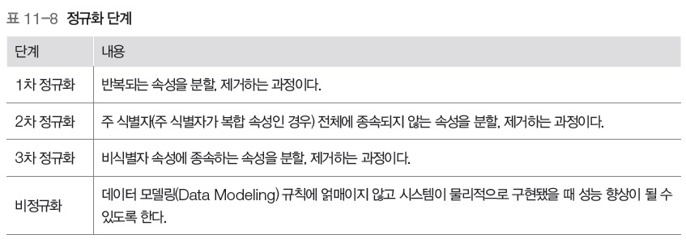

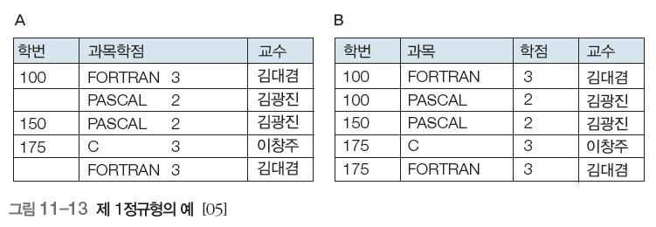

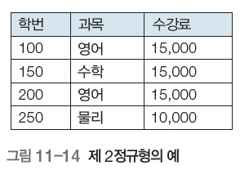

객체지향 방법론의 탄생과 발전에 관한 개략적인 역사

객체지향 방법론과 전통적인 방법론의 차이

객체지향 방법론의 핵심 개념

객체지향 방법론의 광범위한 활용 현황과 미래

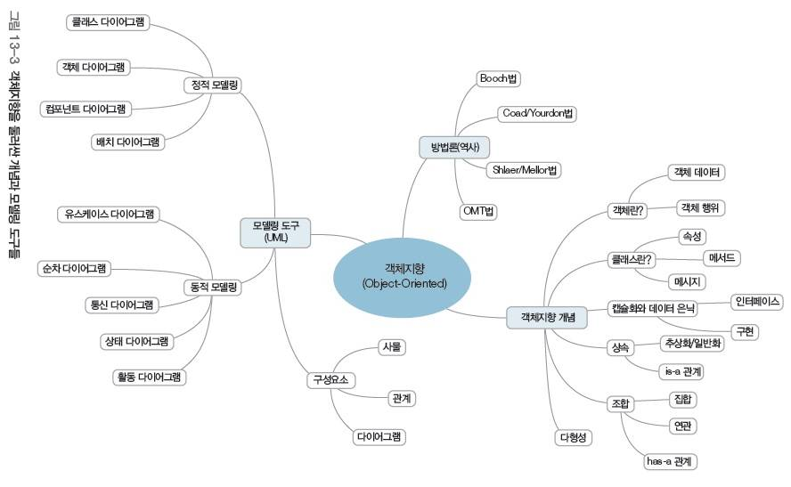

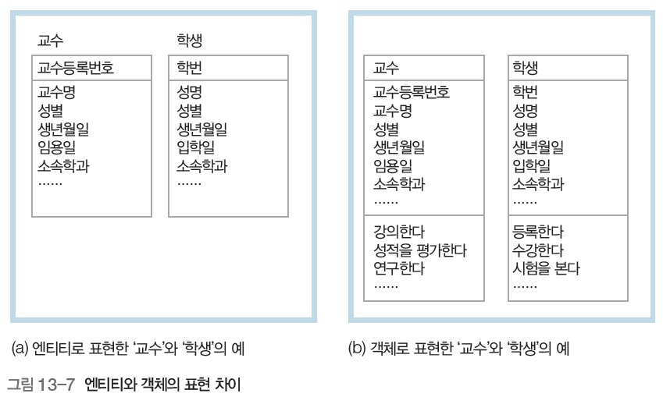

UML의 구성요소

UML의 정적 모델링 도구

UML의 동적 모델링 도구

UML을 활용한 분석 설계 과정

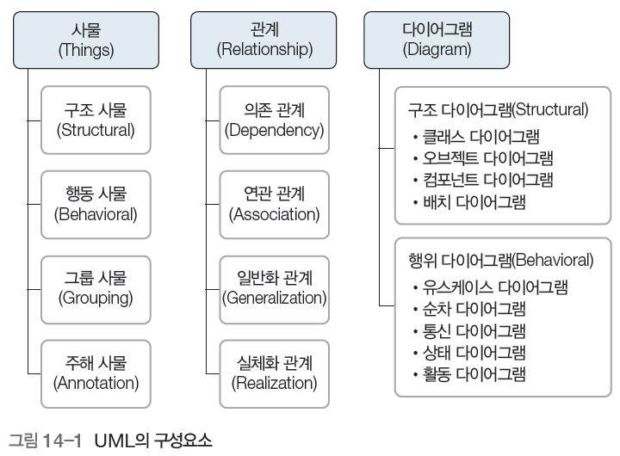

- 구조 다이어그램 : 정적 모델링을 위한 다이어그램

클래스, 오브젝트, 컴포넌트, 배치

- 행위 다이어그램 : 동적 모델링을 위한 다이어그램

유스케이스, 순차, 통신, 상태, 활동

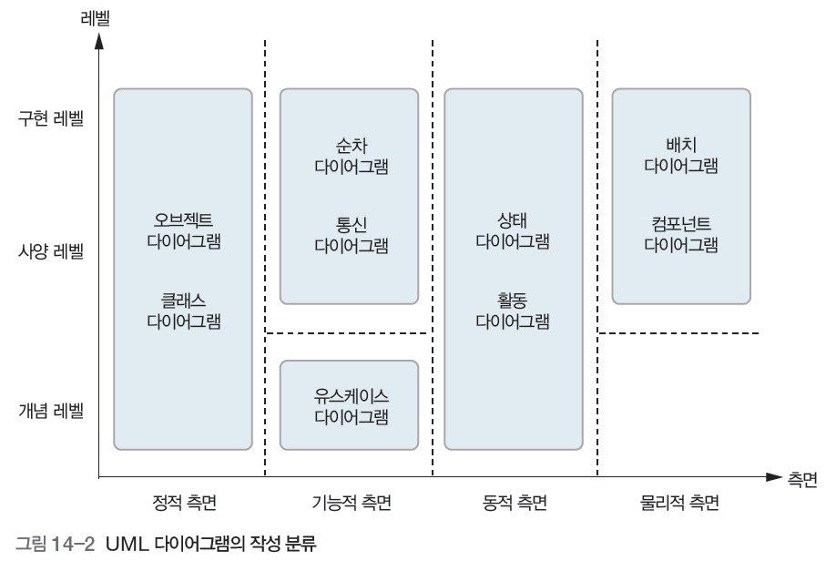

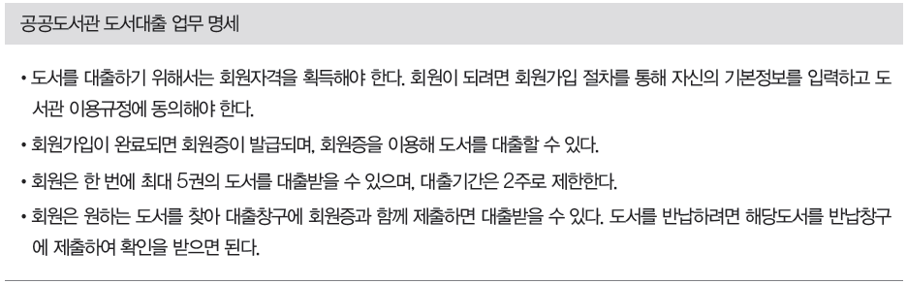

① 클래스 후보 추출 : 클래스 후보를 추출하기 위한 가장 일반적인 방법은

업무 명세서에서 명사를 찾아내는 것

예) 회원, 회원가입, 회원증, 도서, 대출, 반납

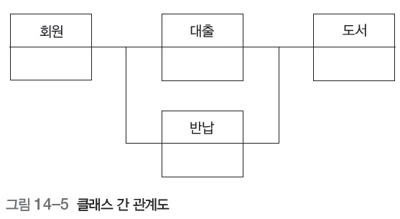

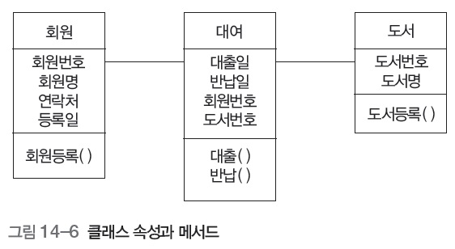

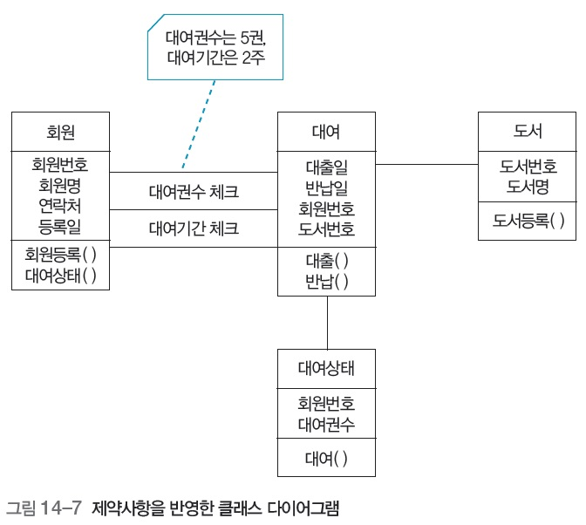

소프트웨어 품질관리의 개념 및 품질목표

소프트웨어 품질관리를 위한 절차

경험적 품질관리 기준을 통해 품질관리를 실제적인 개발 프로젝트에 적용